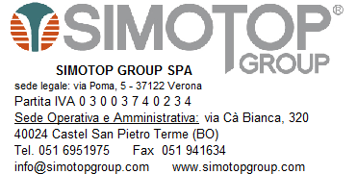

Castel San Pietro 14/12/2012

Oggetto: LISTINO 2013

Spett.le Cliente, in funzione dei buoni risultati raggiunti nell’anno in corso, con l’obiettivo di incrementarli nel prossimo, abbiamo deciso di prorogare l’entrata in vigore del ns. listino 2013 per tutti gli ordini che arriveranno con consegna
entro fine aprile 2013; pertanto fino a tale scadenza, utilizzare il listino 2011.

Ringrazio per l’attenzione e porgo cordiali saluti

Marco Avoni
Simotop Group Spa

